

Opis Systemu
Pomoc Społeczna
Załącznik nr 6 - Zbiór Centralny
Wersja: 1.05

Warszawa 2023

Spis treści
1. Informacje ogólne 3
2. Struktury danych 4
3. Metryczka 5
4. Zbiory centralne 6
4.1. Świadczenia 12
4.2 Wydatki Środków 17
4.3 Decyzje Odmowne 19
4.4 Wnioski 21
4.5 Sytuacje Rodzin 23
4.6 Sytuacje osób 24
5. Walidacja zbiorów centralnych 27

1. Informacje ogólne

Zrealizowano następujące założenia, dotyczące standardów, narzędzi i metod projektowych:
Formularz został opracowany w postaci struktury w języku XML, zgodnej z rekomendacją World Wide Web Consortium (dalej: W3C) z 7 lutego 2013 r., dostępną w sieci Internet pod adresem http://www.w3.org/TR/xml/;
Składnia formularza została opisana w języku XML Schema, zdefiniowanym przez ww. konsorcjum w rekomendacji z 28 października 2004 r., dostępnej w sieci Internet pod adresami:

https://www.w3.org/TR/xmlschema-0/
https://www.w3.org/TR/xmlschema-1/
https://www.w3.org/TR/xmlschema-2/

Wszystkie typy i obiekty zdefiniowano (tam, gdzie było to możliwe i celowe) w sposób umożliwiający kontrolę składni i zakresu wartości danych.
Na wszystkich zawartych w niniejszym dokumencie diagramach linie przerywane oznaczają elementy opcjonalne. Opcjonalność elementu oznacza, że nie musi on wystąpić w pliku przesyłu. Jeżeli jednak wystąpi to jego zawartość musi zostać uzupełniona. Znaczenie innych symboli podane jest poniżej:

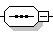
elementy w kolejności od góry do dołu


elementy w dowolnej kolejności

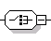
wybór spośród podanych elementów

2. Struktury danych
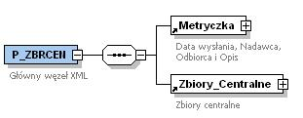
Rysunek 1 Struktura elementu P_ZBRCEN
Plik zbioru centralnego jest plikiem XML, zawierającym – po tzw. instrukcjach przetwarzania – złożony element P_ZBRCEN. Element ten posiada osiem atrybutów: dwa standardowe określające przestrzeń nazw i lokalizację definicji struktury oraz sześć specyficznych dla tego elementu:
Dostawca_Aplikacji = "nazwa dostawcy aplikacji"
Nazwa_Aplikacji ="nazwa aplikacji"
Kod_Aplikacji ="symbol homologacji (ze świadectwa)"
Wersja_Aplikacji ="symbol wersji aplikacji"
Wersja_Wymagan ="1.04"
Wersja-Formularza ="1.2d"

Wartościami atrybutów Wersja_Wymagan i Wersja_Formularza muszą być w aktualnie obowiązującej wersji zbioru np. zapisy "1.2".
W skład elementu P_ZBRCEN wchodzi element przechowujących informacje organizacyjne: Metryczka, po którym następuje element grupujący Zbiory_Centralne, zawierający ciąg elementów odpowiadających zbiorom centralnym.

3. Metryczka
Na zawartość elementu Metryczka składają się w odpowiedniej kolejności następujące elementy:

obowiązkowe elementy:
- Data_Wyslania (data przesłania zbioru do bazy centralnej)
- Nadawca (jednostka organizacyjna pomocy społecznej generująca zbiór)
elementy opcjonalne:
- Odbiorca (odbiorcą zbioru przesłanego z gminy jest województwo, gdzie następuje weryfikacja, scalenie i zatwierdzenie, te same czynności wykonywane są na poziomie MPiPS dla scalonych zbiorów wojewódzkich)
- Opis (dowolne informacje przekazane przez nadawcę zbioru)
W elementach Nadawca i Odbiorca występują: obligatoryjny atrybut Kod_KESO, opcjonalne atrybuty Kod_NTS (KOD NTS jest elementem słownika centralnego systemowego PSs-061 KOD NTS, jest to kod terytorialny stosowany dla celów statystyki publicznej) oraz atrybut Kod_REGON, obligatoryjny dla pierwszego z tych elementów, zaś opcjonalny dla drugiego z nich.

Szczegóły opisanej powyżej struktury elementu Metryczka ilustruje poniższy diagram:
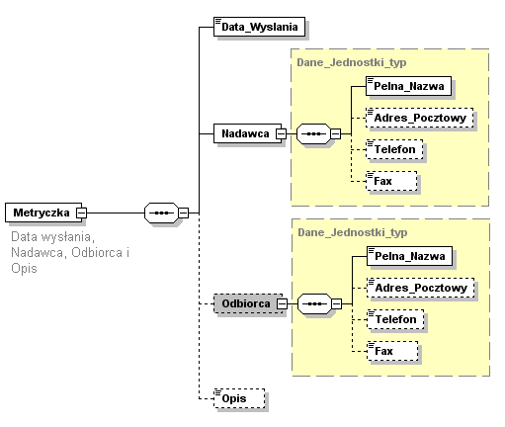
Rysunek 2 Struktura elementu Metryczka

4. Zbiory centralne
Element Zbiory_Centralne zawiera co najmniej jeden element Zbior_Centralny, którego strukturę ilustruje poniższy diagram:
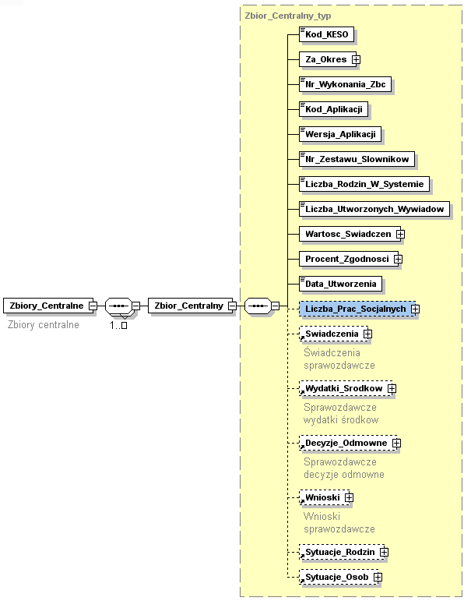
Rysunek 3 Struktura elementu Zbior_Centralny

Na zawartość elementu Zbior_Centralny składają się w odpowiedniej kolejności następujące elementy:
obowiązkowe elementy:
- Kod_KESO (identyfikujący jednostkę organizacyjną)
definicja KESO: Słownik KESO jest elementem słownika centralnego dystrybuowanego: PSd-064 KOD Elementu Struktury Org (KOD Elementu Struktury Organizacyjnej), stanowi rozszerzenie kodu terytorialnego TERYT: 2 pierwsze znaki okreśają poziom organizacyjny jednostki pomocy społecznej, 7 kolejnych znaków stanowi kod TERYT, 10-y znak określa numer ośrodka pomocy społecznej w gminie, w przypadku występowania więcej niż jednego OPS w gminie, 11-y i 12-y znak określają numer filii w ramach danego OPS

- Za_okres (ma 2 elementy składowe: Rok, Kwartal dotyczące okresu za jaki generowany jest zbiór centralny; w elemencie Kwartal należy umieścić jedną z liczb: 1,2,3,4)
- Nr_Wykonania_Zbc (kolejna wersja generowanego zbioru, zbiór centralny generowany po raz kolejny za ten sam okres sprawozdawczy będzie oznaczony kolejnym numerem wykonania)
- Kod_Aplikacji (KOD Aplikacji PSd-001 jest słownikiem centralnym dystrybuowanym zawierającym wykaz oprogramowania posiadającego świadectwo homologacji/zgodności, z którego może być generowany zbiór centralny; przy wczytywaniu zbioru do bazy centralnej sprawdzane jest czy jest on generowany z aplikacji homologowanej)
- Wersja_Aplikacji (aktualna wersja aplikacji homologowanej, z której generowany jest zbiór centralny)
- Nr_Zestawu_Slowników (numer zestawu słowników centralnych dystrybuowanych obsługiwanych w aplikacji, z której generowany jest zbiór centralny; przy wczytywaniu zbioru centralnego do bazy centralnej sprawdzane jest czy do aplikacji, z której wygenerowano zbiór, jest wczytana aktualna wersja słowników centralnych; słowniki centralne są definiowane i dystrybuowane przez MPiPS w postaci zestawu słowników oznaczonych poprzez kolejne wersje)
- Liczba_Rodzin_W_Systemie (liczba wszystkich rodzin zarejestrowanych w systemie od początku jego funkcjonowania – wykazywana w zbiorze centralnym narastająco)
- Liczba_Utworzonych_Wywiadow (liczba wywiadów środowiskowych zarejestrowanych w systemie od początku jego funkcjonowania – wykazywana w zbiorze centralnym narastająco)
- Wartosc_Swiadczen (wartości świadczeń POMOST są to kwoty wypłaconych/zrealizowanych świadczeń pochodzące i pobierane z aplikacji, natomiast wartości świadczeń RB28-S są to wartości wypłaconych/zrealizowanych świadczeń wpisywane “ręcznie” do aplikacji na podstawie sprawozdań RB28-S dotyczących wykonania przez gminę budżetu) zawiera informacje dotyczące wartości świadczeń za poszczególne kwartały (narastająco) – dane te są obligatoryjne
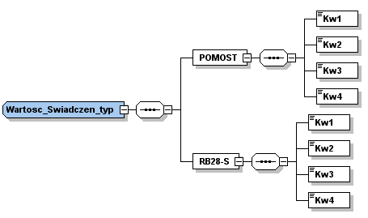
Rysunek 4 Struktura elementu Wartosc_Swiadczen
- Procent_Zgodnosci zawiera informacje dotyczące procentu zgodności za poszczególne kwartały - dane te są obligatoryjne
definicja Procentu Zgodności: jest to iloraz wartości świadczeń zrealizowanych zarejestrowanych w aplikacji <POMOST> i wartości świadczeń zrealizowanych zgodnie ze sprawozdaniem finansowym <RB28-S. Procent zgodności wyraża procent świadczeń realizowanych w systemie informatycznym w stosunku do wszystkich świadczeń realizowanych przez jednostkę. Procent zgodności równy 100 oznacza, iż w systemie informatycznym wykonywana jest pełna obsługa wszystkich świadczeń realizowanych przez daną jednostkę.

Algorytm obliczania procentu zgodności jest następujący:
dla I kwartału:
(wartość świadczeń kw. I POMOST/wartość świadczeń kw. I RB28-S) x 100
dla kwartału II:
(wartość świadczeń kw. II POMOST - wartość świadczeń kw. I POMOST)/ (wartość świadczeń kw. II RB28-S - wartość świadczeń kw. I RB28-S) x 100
dla kwartału III:
(wartość świadczeń kw. III POMOST - wartość świadczeń kw. II POMOST)/ (wartość świadczeń kw. III RB28-S - wartość świadczeń kw. II RB28-S) x 100
dla kwartału IV:
(wartość świadczeń kw. IV POMOST - wartość świadczeń kw. III POMOST)/ (wartość świadczeń kw. IV RB28-S - wartość świadczeń kw. III RB28-S) x 100

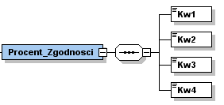
Rysunek 5 Struktura elementu Procent_Zgodnosci
- Data_Utworzenia (jest to data wygenerowania zbioru centralnego z aplikacji homologowanej)
opcjonalne elementy:
- Liczba_Prac_Socjalnych (jest to liczba wszystkich pracowników socjalnych zarejestrowanych w aplikacji z podziałem na rodzaj wykształcenia, w tym liczba pracowników socjalnych dla których nie podano rodzaju wykształcenia: Wykszt_Brak_Danych), składający się z niewymagalnych elementów, określających liczbę pracowników o odpowiednim wykształceniu, którego strukturę ilustruje poniższy diagram:

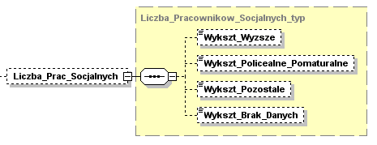
Rysunek 6 Struktura elementu Liczba_Prac_Socjalnych
- Swiadczenia
- Wydatki_Srodkow
- Decyzje_Odmowne
- Wnioski
- Sytuacje_Rodzin
- Sytuacje_Osob
powyższe elementy zostały opisane szczegółowo w dalszej części dokumentu.

Elementy Kod_Keso, Za_Okres/Rok, Za_Okres/Kwartal oraz Nr_Wersji_Zbc stanowią unikalny klucz w obrębie elementu Zbiory_Centralne, co oznacza, że nie mogą wystąpić 2 elementy Zbiór_Centralny o identycznych wartościach tych czterech elementów.
Uwaga!
W kolejnych rozdziałach niniejszego dokumentu występują elementy, które są unikalnymi identyfikatorami zachowującymi swoją tożsamość nie tylko w ramach kwartalnego zbioru centralnego, ale także w ramach zbiorów centralnych dotyczących różnych okresów sprawozdawczych, tak aby umożliwiały analizę całości historii świadczeń zrealizowanych dla osoby lub rodziny.
obowiązkowe elementy:
- Nr_Spr (występujący w elementach: Swiadczenia/Swiadczenie oraz Wydatki_Srodkow/Wyd_Srodkow – jest to sprawozdawczy numer świadczenia oznaczający identyfikator świadczenia, pozwalający na identyfikację wypłat dla tego samego świadczenia w kolejnych okresach sprawozdawczych, zachowując tożsamość między tymi okresami;
oraz w elemencie: Decyzje_Odmowne/Dec_Odmowna – jest to sprawozdawczy numer decyzji oznaczający identyfikator decyzji odmownej, jednoznacznie identyfikujący dokładnie jedną decyzję odmowną zarejestrowaną w systemie dziedzinowym;
a także w elemencie: Wnioski/Wniosek – jest to sprawozdawczy numer wniosku oznaczający identyfikator wniosku, jednoznacznie identyfikujący dokładnie jeden wniosek zarejestrowany w systemie dziedzinowym)
- Id_Rodz (występujący w elementach: Swiadczenie, Wniosek, Dec_Odmowna – jest to 10-o znakowy identyfikator rodziny, element ten jednoznacznie identyfikuje dokładnie jedną rodzinę zarejestrowaną w systemie dziedzinowym, zachowując tożsamość między okresami sprawozdawczymi, może to być rodzina jednoosobowa, nie mniej jednak zawsze, takiej rodzinie, musi być nadany w systemie dziedzinowym ID Rodziny – poza wyjątkiem jaki stanowi świadczenie o kodzie 290504, dla którego Id_Rodz może przyjąć wartość zero “0”)
- Id_Osoby (10-o znakowy identyfikator osoby, element ten jednoznacznie identyfikuje dokładnie jedną osobę zarejestrowaną w bazie danych systemu dziedzinowego i zachowuje tożsamość w różnych okresach sprawozdawczych. Uwaga! Ta sama osoba zachowuje ten sam Id_Osoby nawet jeśli jest członkiem różnych rodzin w różnym czasie.)
a także opcjonalne elementy:
- Id_Syt_Rodz (identyfikator sytuacji rodziny, nadawany w systemie dziedzinowym i przekazywany do zbioru centralnego w postaci zgodnej z identyfikatorem zarejestrowanym w bazie systemu dziedzinowego, związany z opisem sytuacji rodziny, wynikającym z przeprowadzonego wywiadu środowiskowego lub jego aktualizacją jeśli wywiad do przyznania danego świadczenia był wymagany lub związany z informacją o rodzinie pozyskaną w inny sposób zgodnie ze słownikiem centralnym systemowym PSs-017 KOD Rodzaju Opisu Sytuacji, w tym pozycja 99 oznaczająca inne źródło informacji poza wywiadem środowiskowym – z uwagi na to, iż wywiad środowiskowy nie zawsze jest wymagany, element ten jest opcjonalny)

    - Id_Syt_Osoby (identyfikator sytuacji osoby, nadawany w systemie dziedzinowym i przekazywany do zbioru centralnego w postaci zgodnej z identyfikatorem zarejestrowanym w bazie systemu dziedzinowego, wynikający z przeprowadzonego wywiadu środowiskowego lub jego aktualizacji lub związany z informacją o osobie pozyskaną w inny sposób zgodnie ze słownikiem centralnym systemowym PSs-017 KOD Rodzaju Opisu Sytuacji, w tym pozycja 99 oznaczająca inne źródło informacji poza wywiadem środowiskowym)

z zastrzeżeniem, że ID_Syt_Rodziny i ID_Syt_Oosby pozostanie niezmienione w powiązaniu z ID_Rodziny i ID_Osoby w danych przekazywanych za kolejne okresy sprawozdawcze, tylko w sytuacji kiedy nie dokonano nowego opisu sytuacji Rodziny lub Osoby.

Ze względu na specyfikę obszaru pomocy społecznej, pomoc może być udzielona w sytuacjach nagłych tego wymagających bez przeprowadzenia wywiadu środowiskowego, wówczas zarówno osoba, jak i rodzina nie są w sposób szczegółowy opisane, dlatego elementy związane z sytuacją osoby i sytuacją rodziny podobnie jak ID sytuacji osoby i ID sytuacji rodziny są elementami opcjonalnymi w odróżnieniu od ID osoby i ID rodziny, które są elementami obowiązkowymi i występują zawsze nawet jeśli osoba i rodzina są opisane z minimalnym zestawem danych.

4.1. Świadczenia

Element Swiadczenia zawiera, co najmniej jeden element Swiadczenie, którego strukturę ilustruje poniższy diagram:
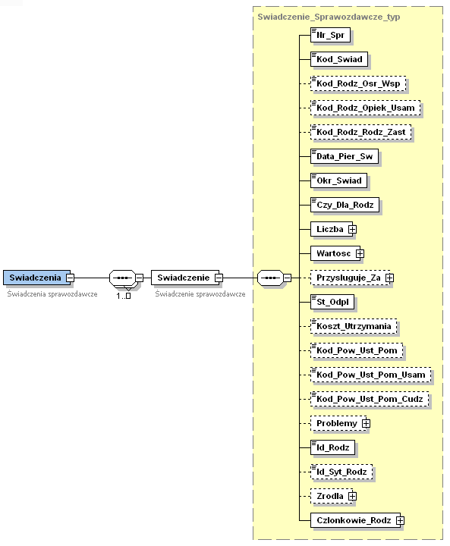

Rysunek 7 Struktura elementu Świadczenie
Na zawartość elementu Swiadczenie składają się w odpowiedniej kolejności następujące elementy:
obowiązkowe elementy:
- Nr_Spr (sprawozdawczy numer świadczenia oznaczający identyfikator świadczenia, pozwala na identyfikację wypłat dla tego samego świadczenia w kolejnych okresach sprawozdawczych)
- Kod_Swiad (rodzaj świadczenia zgodny ze słownikiem centralnym systemowym KOD Rodzaju Świadczenia PSs-020)
opcjonalne elementy:
- Kod_Rodz_Opiek_Usam (zgodnie ze słownikiem centralnym dystrybuowanym KOD Rodzaju Opieki–Usam PSd-026) – rodzaj opieki przed usamodzielnieniem wypełniany gdy Kod_Swiad należy do grupy 416 (pomoc dla osób usamodzielnianych)
- Kod_Rodz_Rodz_Zast (zgodnie ze słownikiem centralnym systemowym PSs-019 KOD KOD Rodzaju Rodziny Zastępczej) – rodzaj rodziny zastępczej wypełniany gdy Kod_Swiad należy do grupy 417 (pomoc dla rodzin zastępczych)
obowiązkowe elementy:
- Data_Pier_Sw (data kiedy powinna nastąpić pierwsza wypłata w ramach przyznanego świadczenia zgodnie z danymi podanymi w decyzji)
- Okr_Swiad (przyznany okres świadczenia podawany jako liczba miesięcy lub jako zero “0” dla świadczeń bezterminowych lub “-1” dla świadczeń jednorazowych)
- Czy_Dla_Rodz (informacja o tym czy świadczenie jest przyznawane dla całej rodziny czy na konkretną osobę w rodzinie, w przypadku świadczenia dla rodziny przy obliczaniu wartości świadczenia przypadającego na osobę w rodzinie należy wartość świadczenia podzielić przez liczbę osób w rodzinie)
  - Liczba (liczba świadczeń w ramach danego świadczenia wypłacona w poszczególnych miesiącach danego kwartału, zazwyczaj dla danego świadczenia występuje jedna wypłata; liczba świadczeń określa czy w danym miesiącu dokonano jednej czy więcej wypłat danego świadczenia, np. w przypadku realizacji w jednym miesiącu bieżącej wypłaty wraz z wyrównaniem świadczenia za poprzednie miesiące; interpretacja wartości Liczba powinna być zgodna ze sposobem wykazywania liczby świadczeń stosowanym w sprawozdaniach, i tak dla zasiłku – jest to 1 zasiłek, dla posiłku – jest to 1 posiłek lub 1 zasiłek na 1 posiłek, dla schronienia – jest to 1 nocleg lub 1 zasiłek na nocleg, dla ubrania – jest to 1 decyzja przyznająca ubranie, dla usługi opiekuńczej – jest to 1 godzina usługi, dla zasiłku na bilet kredytowany – jest to 1 bilet, dla sprawienia pogrzebu – jest to 1 osoba zmarła, dla pomocy na ekonomiczne usamodzielnienie – jest to 1 zasiłek, 1 pożyczka lub 1 decyzja przyznająca pomoc w naturze, dla pobytu w DPS – jest to 1 misiąc pobytu)
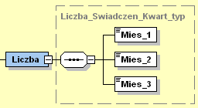
Rysunek 8 Struktura elementu Liczba
- Wartosc (wartość świadczeń oznaczająca kwotę wypłaconego świadczenia za poszczególne miesiące kwartału) – jeśli Kod_Swiad = 214010 lub 214020 lub 214x30 <pobyty w placówkach> to w polach Wartość podaje się tylko tę część świadczenia jaką stanowi odpłatność gminy
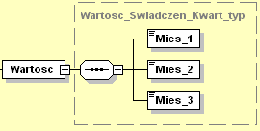
Rysunek 9 Struktura elementu Wartosc
opcjonalne elementy:
- Przysluguje_Za (informuje o miesiącach, za które przysługiwało świadczenie zrealizowane w kwartale, za który przesyłany jest zbiór; jest wypełniane dla każdego elementu Świadczenie, z wyjątkiem sytuacji, gdy Kod_Swiad należy do grup 208, 209x, 408, 409x); jeśli ten element występuje, zawiera co najmniej jedną parę elementów ale może zawierać ich więcej, maksymalnie 36 = 3 lata:
  - Rok
  - Miesiac
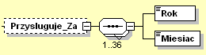
Rysunek 10 Struktura elementu Przysluguje_Za
obowiązkowy element:
  - St_Odpl (stopa odpłatności, stanowi procent odpłatności za świadczenie ponoszonej przez świadczeniobiorców i ew. inne osoby zobowiązane do ponoszenia opłat, nie dotyczy opłaty gminy, która jest wykazywana jako wartość świadczenia)
opcjonalne elementy:
  - Koszt_Utrzymania (miesięczny koszt utrzymania w domu pomocy społecznej, rodzinnym domu pomocy lub domu dla matek, wypełniany gdy Kod_Swiad = 214010 lub 214020 lub 214x30)
  - Kod_Pow_Ust_Pom (zgodnie ze słownikiem centralnym dystrybuowanym PSd-018 Kod Powodu ustania pomocy)
  - Kod_Pow_Ust_Pom_Usam (zgodnie ze słownikiem centralnym systemowym PSs-008 KOD Nierealizowania Pomocy – Usamodzielnienie – wypełniany gdy Kod_Swiad należy do grupy 416 pomoc dla osób usamodzielnianych)
  - Kod_Pow_Ust_Pom_Cudz (zgodnie ze słownikiem centralnym systemowym PSs-007 KOD Nierealizowania Pomocy – Cudzoziemiec, wypełniany gdy Kod_Rodz_Benef = “62x”, “62a” lub “62b”
  - Problemy (jeśli element Problemy wystąpi to musi zawierać, co najmniej element Kod_Rodzaju_1, zgodnie ze słownikiem centralnym dystrybuowanym PSd-029 KOD Rodzaju Problemu)
obowiązkowy element:
- Id_Rodz (identyfikator rodziny, której przyznano świadczenie)
opcjonalny element:
- Id_Syt_Rodz (identyfikator sytuacji rodziny wskazanej przez Swiadczenie/Id_Rodz, jest kluczem obcym pozwalającym odnaleźć sytuację rodziny w obrębie elementu Sytuacje_Rodzin – tam definicja tej wartości jako klucza głównego)
opcjonalny element:
- Źródła (jeżeli występuje pozwala na rozróżnienie źródeł finansowania świadczenia, zgodnie ze słownikiem centralnym systemowym PSs-050 KOD Źródeł Finansowania, wykorzystywanym głównie w przypadku świadczeń realizowanych w ramach zadań własnych gminy, dofinansowanych z budżetu państwa; dla jednego świadczenia mogą wystąpić dwa źródła finansowania)
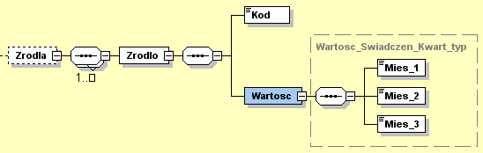
Rysunek 11 Struktura elementu Zrodlo
obowiązkowy element:
- Członkowie_Rodz (członkowie rodziny wskazanej przez Swiadczenie/Id_Rodz, zgodnie z definicją rodziny w pomocy społecznej, zawierający co najmniej jeden element Członek_Rodz) ; w elemencie tym znajdują się:
        - Id_Osoby (10-o znakowy identyfikator osoby/członka rodziny) - obowiązkowy
        - Kod_Płci (płeć zgodnie ze słownikiem centralnym systemowym PSs-004 KOD Płci) - obowiązkowy
        - Id_Syt_Osoby (identyfikator opisu sytuacji osoby wskazanej przez Swiadczenie/ Członkowie_Rodz/Id_Osoby, stanowiący referencję do elementu Syt_Osoby znajdującego się w Zbiory_Centralne/
Zbior_Centralny/Sytuacje_Osob - tam definicja tej wartości jako klucza głównego - o ile jest uzupełniony) - opcjonalny
        - Czy_Swiadczeniobiorca (pole logiczne określające czy członek rodziny jest świadczeniobiorcą w świadczeniu; służy przyporządkowaniu wypłaconego świadczenia określonej liczbie osób) - obowiązkowy
        - Kod_Rodz_Benef (rodzaj beneficjenta zgodnie ze słownikiem centralnym systemowym PSs-022 Kod Rodzaju Beneficjenta) - obowiązkowy
        - Czy_Pobyt_DPS (pole logiczne określające czy członek rodziny przebywa w Domu Pomocy Społecznej) - obowiązkowy
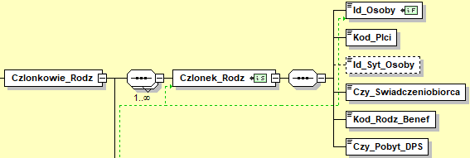
Rysunek 12 Struktura elementu Czlonkowie_Rodz
Elementy Nr_Spr oraz Id_Rodziny stanowią unikalny klucz w obrębie elementu Zbior_Centralny, co oznacza, że nie mogą wystąpić 2 elementy Swiadczenie o identycznych wartościach tych dwóch elementów w zakresie elementu Zbior_Centralny.

4.2 Wydatki Środków

Element Wydatki_Srodkow zawiera, co najmniej jeden element Wydatek_Srodkow, którego strukturę ilustruje poniższy diagram:
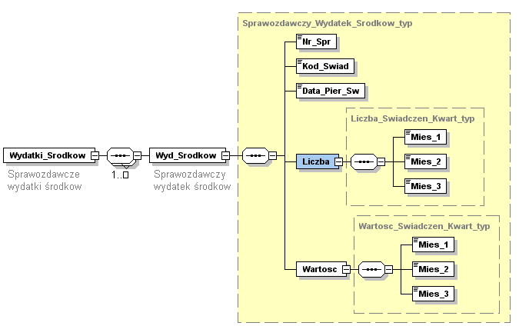
Rysunek 13 Struktura elementu Wyd_Srodkow
Na zawartość elementu Wyd_Srodkow (element zawiera informacje o wydatkach związanych z zakupem urządzeń na potrzeby podmiotów realizujących dożywianie dla świadczenia o kodzie 202030, świadczenie to w odróżnieniu od świadczeń wykazywanych w elemencie Świadczenia, nie jest przypisane ani do osoby ani rodziny tylko do podmiotu) składają się w odpowiedniej kolejności następujące elementy:
obowiązkowe elementy:
- Nr_Spr (numer sprawozdawczy analogicznie jak w elemencie Świadczenia oznacza identyfikator świadczenia pozwalający przyporządkować kolejne wypłaty do danego świadczenia)
- Kod_Swiad (rodzaj świadczenia, zgodnie ze słownikiem centralnym KOD Rodzaju Świadczenia, w tym przypadku jest to jeden kod 202030 Środki przeznaczone na zakup niezbędnego sprzętu dla organizacji dożywiania)
- Data_Pier_Sw (data pierwszego świadczenia oznaczająca pierwszą wypłatę zgodnie z umowa/decyzją zawartą z danym podmiotem
- Liczba (liczba świadczeń analogicznie jak w elemencie Swiadczenia oznacza liczbę świadczeń w jednej wypłacie dla danego świadczenia w miesiącu)
- Wartosc (wartość świadczeń oznacza kwotę świadczenia na podstawie przedstawionej przez wykonawcę faktury za poszczególne miesiące kwartału)
Element Nr_Spr stanowi unikalny klucz w obrębie elementu Zbior_Centralny, co oznacza, że nie mogą wystąpić 2 elementy Wydatek_Srodkow o identycznych wartościach tego elementu w zakresie elementu Zbior_Centralny.

4.3 Decyzje Odmowne

Element Decyzje_Odmowne zawiera, co najmniej jeden element Decyzja_Odmowna, którego strukturę ilustruje poniższy diagram:

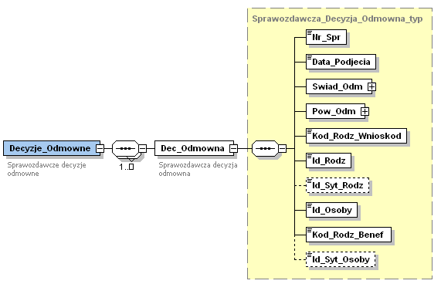
Rysunek 14 Struktura elementu Decyzja_Odmowna

Na zawartość elementu Dec_Odmowna (decyzje dotyczące odmowy przyznania świadczenia/pomocy) składają się w odpowiedniej kolejności następujące elementy:

obowiązkowe elementy:
- Nr_Spr (identyfikator decyzji odmownej jednoznacznie identyfikujący dokładnie jedną decyzję odmowną zarejestrowaną w systemie dziedzinowym)
- Data_Podjecia (data wydania decyzji)
- Swiad_Odm (jakich świadczeń odmówiono), zawierający obowiązkowy element:
  - Kod_Rodzaju_1 (rodzaj świadczenia którego odmówiono przyznania, zgodnie ze słownikiem centralnym systemowych PSs-020 KOD Rodzaju Świadczenia – musi być podany przynajmniej jeden kod świadczenia którego przyznania odmówiono)
oraz cztery elementy opcjonalne:
- Kod_Rodzaju_2 (opcjonalnie może być podanych więcej niż jedno świadczenie, których przyznania odmówiono, maksymalnie 5)
- Kod_Rodzaju_3
- Kod_Rodzaju_4
- Kod_Rodzaju_5

  - Pow_Odm (powody odmowy przyznania świadczenia, można podać 3 powody odmowy, przy czym w zależności od rodzaju beneficjenta i wnioskowanych świadczeń powód może być inny, w związku z tym występują 3 kategorie powodów odmowy zgodnie ze słownikami: PSd-015 KOD Powodu Odmownej Decyzji, PSs-007 KOD Nierealizowania Pomocy – Cudzoziemiec, PSs-008 KOD Nierealizowania Pomocy – Usamodzielnienie), zawierający obowiązkowy element:
        - Kod_Powodu_1, Kod_Powodu_Usam_1,
Kod_Powodu_Cudz_1, (musi być podany przynajmniej jeden powód odmowy świadczenia)
oraz dwa opcjonalne elementy:
        - Kod_Powodu_2, Kod_Powodu_Usam_2,
Kod_Powodu_Cudz_2,(mogą być opcjonalnie podane więcej niż jeden powody odmowy świadczenia maksymalnie 3)
        - Kod_Powodu_3, Kod_Powodu_Usam_3,
Kod_Powodu_Cudz_3
                - Kod_Rodz_Wnioskod (rodzaj wnioskodawcy zgodnie ze słownikiem centralnym systemowym PSs-021 KOD Rodzaju Wnioskodawcy)
                - Id_Rodz (identyfikator rodziny, której odmówiono świadczenia)
opcjonalny element:
- Id_Syt_Rodz (identyfikator sytuacji rodziny wskazanej przez Dec_Odmowna/Id_Rodz, element ten stanowi klucz obcy do elementu Syt_Rodz, znajdującego się wewnątrz elementu
Zbiory_Centralne/Zbior_Centralny/Sytuacje_Rodzin – tam definicja tej informacji jako klucza głównego)
obowiązkowe elementy:
- Id_Osoby (identyfikator osoby będącej podmiotem decyzji odmownej)
- Kod_Rodz_Benef (rodzaj Beneficjenta zgodnie ze słownikiem centralnym systemowym PSs-022 KOD Rodzaju Beneficjenta)
opcjonalny element:
- Id_Syt_Osoby (identyfikator sytuacji osoby wskazanej przez Dec_Odmowna/Id_Osoby element ten stanowi klucz obcy do elementu Syt_Osoby znajdującego się w
Zbiory_Centralne/Zbior_Centralny/Sytuacje_Osob, tam definicja tej wartości jako klucza głównego)

Elementy Nr_Spr stanowi unikalny klucz w obrębie elementu Zbior_Centralny, co oznacza, że nie mogą wystąpić 2 elementy Decyzja_Odmowna o identycznych wartościach tego elementu w zakresie elementu Zbior_Centralny.

4.4 Wnioski

Element Wnioski zawiera, co najmniej jeden element Wniosek, którego strukturę ilustruje poniższy diagram:

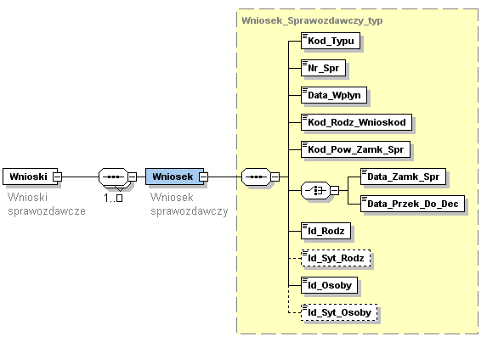
Rysunek 15 Struktura elementu Wniosek
Na zawartość elementu Wniosek (wniosek o pomoc/świadczenie) składają się w odpowiedniej kolejności następujące elementy:
obowiązkowe elementy:
- Kod_Typu (rodzaj wniosku zgodnie ze słownikiem centralnym systemowym PSs-048 KOD Typu Sprawozdawczego Wniosku)
- Nr_Spr (numer sprawozdawczy wniosku będący identyfikatorem wniosku jednoznacznie identyfikującym dokładnie jeden wniosek zarejestrowany w bazie danych systemu dziedzinowego)
- Data_Wplyn (data wpłynięcia wniosku)
- Kod_Rodzaju_Wnioskod (rodzaj wnioskodawcy zgodnie ze słownikiem centralnym systemowym PSs-021 KOD Rodzaju Wnioskodawcy)
- Kod_Powodu_Zamk_Spr (powodu zamknięcia sprawy oznacza powód zakończenia obsługi wniosku, np. wydanie decyzji lub inny zgodnie ze słownikiem centralnym systemowym PSs-006 KOD Powodu Zamknięcia Sprawy)
wymagany jeden z elementów:
- Data_Zamk_Sprawy (data zakończenia obsługi wniosku)
- Data_Przek_Do_Decyzji (data przekazania sprawy do obsługi związanej z wydaniem decyzji)
obowiązkowy element:
- Id_Rodz (identyfikator rodziny której dotyczy wniosek)
opcjonalny element:
- Id_Syt_Rodz (identyfikator opisu sytuacji rodziny wskazanej przez Wniosek/Id_Rodz, element ten stanowi klucz obcy do elementu Syt_Rodz, znajdującego się wewnątrz elementu
Zbiory_Centralne/Zbior_Centralny/Sytuacje_ Rodzin)
obowiązkowy element:
- Id_Osoby (identyfikator osoby będącej podmiotem wniosku)
opcjonalny element:
- Id_Syt_Osoby (identyfikator opisu sytuacji osoby wkazanej przez Wniosek/Id_Osoby, element ten stanowi klucz obcy do elementu Syt_Osoby znajdującego się w
Zbiory_Centralne/Zbior_Centralny/Sytuacje_
Osob)

Elementy Nr_Spraw oraz Kod_Typu stanowią unikalny klucz w obrębie elementu Zbior_Centralny, co oznacza, że nie mogą wystąpić 2 elementy Wniosek o identycznych wartościach tych dwóch elementów w zakresie elementu Zbior_Centralny.

4.5 Sytuacje Rodzin
Element Sytuacje_Rodzin zawiera, co najmniej jeden element Syt_Rodz. W celu optymalizacji pliku XML informacje dotyczące rodziny zostały umieszczone wewnątrz elementu Zbior_Centralny. Gdy pozostałe elementy (np. Swiadczenie) potrzebują informacji o rodzinie wykorzystują do tego element kluczowy Id_Syt_Rodz w celu powiązania danych.
Jeden element Syt_Rodz odpowiada dokładnie jednemu opisowi sytuacji rodziny zarejestrowanemu w bazie danych systemu dziedzinowego tj. wywiadowi przeprowadzonemu z rodziną, aktualizacji wywiadu przeprowadzonego z rodziną lub opisowi pozyskanego z innych źródeł informacji.

Strukturę elementu Syt_Rodz ilustruje poniższy diagram:

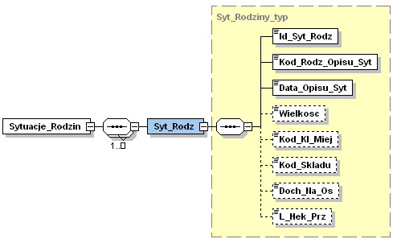
Rysunek 16 Struktura elementu Syt_Rodz
Na zawartość elementu Syt_Rodz (opis sytuacji rodziny) składają się w odpowiedniej kolejności następujące elementy:
obowiązkowe elementy:
- Id_Syt_Rodz (identyfikator opisu sytuacji rodziny – odpowiada identyfikatorowi z bazy danych systemu dziedzinowego)
- Kod_Rodz_Opisu_Syt (rodzaj opisu sytuacji zgodnie ze słownikiem centralnym systemowym PSs-017 KOD Rodzaju Opisu Sytuacji informującym o tym z jakiego źródła/z której części wywiadu środowiskowego pochodza dane o rodzinie)
- Data_Opisu_Syt (data opisu sytuacji, data przeprowadzenia wywiadu środowiskowego, jeśli był przeprowadzony lub data pozyskania danych w inny sposób: kod 99 ze słownika PSs-017 KOD Rodzaju Opisu Sytuacji)
opcjonalne elementy:
- Wielkosc (liczba osób w rodzinie zgodnie z definicją rodziny określoną w ustawie o pomocy społecznej)
- Kod_Kl_Miej (rodzaj miejscowości: wieś lub miasto zgodnie ze słownikiem centralnym dystrybuowanym PSd-006 KOD Klasy Miejscowości)
- Kod_Skladu (skład rodziny zgodnie ze słownikiem centralnym dystrybuowanym PSd-036 KOD Składu Rodziny)
- Doch_Na_Os (dochód na osobę w rodzinie)
- L_Hek_Prz (liczba hektarów przeliczeniowych)

Elementy Id_Syt_Rodz stanowi unikalny klucz w obrębie elementu Zbior_Centralny, co oznacza, że nie mogą wystąpić 2 elementy Syt_Rodz o identycznych wartościach tego elementu w zakresie elementu Zbior_Centralny.

4.6 Sytuacje osób

Element Sytuacje_Osob zawiera co najmniej jeden element Syt_Osoby. W celu optymalizacji pliku XML informacje dotyczące świadczeniobiorców zostały umieszczone wewnątrz elementu Zbior_Centralny. Gdy pozostałe elementy (np. Swiadczenie) potrzebują informacji o świadczeniobiorcy, wykorzystują do tego klucz Id_Syt_Osoby w celu powiązania danych.

Wydzielenie sytuacji osób od sytuacji rodziny wynika z układu danych pozyskiwanych z wywiadów środowiskowych, w których podawane są informacje dotyczące całej rodziny, a także w rozbiciu na poszczególnych jej członków.
Jeden element Syt_Osoby odpowiada dokładnie jednemu opisowi sytuacji członka rodziny zarejestrowanemu w bazie danych systemu dziedzinowego jako integralna część opisu sytuacji rodziny (wywiadu, aktualizacji wywiadu, innych źródeł opisu sytuacji).
Strukturę elementu Syt_Osoby ilustruje poniższy diagram:
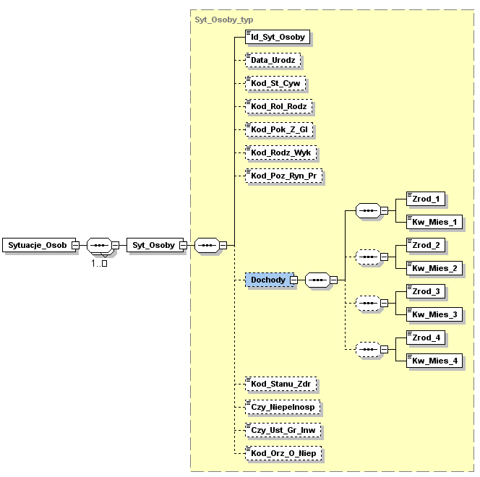Rysunek 17 Struktura elementu Syt_Osoby

Na zawartość elementu Syt_Osoby składają się w odpowiedniej kolejności następujące elementy:
obowiązkowy element:
- Id_Syt_Osoby (identyfikator opisu sytuacji osoby – odpowiada identyfikatorowi opisu sytuacji osoby z bazy danych systemu dziedzinowego)
opcjonalne elementy:
- Data_Urodz (data urodzenia)
- Kod_St_Cyw (stan cywilny zgodnie ze słownikiem centralnym systemowym PSs-031 KOD Stanu Cywilnego)
- Kod_Rol_Rodz (rola w rodzinie zgodnie ze słownikiem centralnym systemowym PSs-029 KOD Roli W Rodzinie, kod 9 oznacza osobę spoza rodziny, będącą pomimo np. wspólnego zamieszkiwania członkiem innego gospodarstwa domowego – taka osoba nie jest liczona do składu rodziny, a więc nie może się znaleźć w zbiorze centralnym)
- Kod_Pok_Z_Gl (pokrewieństwo z głową rodziny, zazwyczaj z osoba z która przeprowadza się wywiad, zgodnie ze słownikiem centralnym systemowym PSs-042 KOD Stopnia Pokrewieństwa)
- Kod_Rodz_Wyk (rodzaj wykształcenia zgodnie ze słownikiem centralnym dystrybuowanym PSd-033 KOD Rodzaju Wykształcenia)
- Kod_Poz_Ryn_Pr (pozycja na rynku pracy zgodnie ze słownikiem centralnym dystrybuowanym PSd-021 KOD Pozycji Na Rynku Pracy – nie dotyczy dzieci)
- Dochody (zawierający grupę elementów, gdy element ten wystąpi w pliku XML to musi wystąpić, co najmniej grupa o N = 1):
      - Zrod_N (źródło dochodu zgodnie ze słownikiem centralnym dystrybuowanym PSd-035 KOD Rodzaju Źródła Dochodu , kod 33 brak dochodu nie oznacza zupełnego braku jakichkolwiek dochodów ale dochodów branych pod uwagę przy przyznawaniu świadczeń z pomocy społecznej)
      - Kw_Mies_N (miesięczna kwota dochodu podawana dla każdego z przekazanych w zbiorze źródeł dochodu)
opcjonalne elementy:
- Kod_Stanu_Zdr (stan zdrowia zgodnie ze słownikiem centralnym dystrybuowanym PSd-044 KOD Stanu Zdrowia)
- Czy_Niepelnosp (czy osoba jest niepełnosprawna)
- Czy_Ust_Gr_Inw (czy została ustalona grupa inwalidzka)
- Kod_Orz_O_Niep (rodzaj orzeczenia o niepełnosprawności zgodnie ze słownikiem centralnym dystrybuowanym PSd-013 KOD Orzeczenia O Niepełnosprawności)
Elementy Id_Syt_Osoby stanowi unikalny klucz w obrębie elementu Zbior_Centralny, co oznacza, że nie mogą wystąpić 2 elementy Syt_Osoby o identycznych wartościach tego elementu w zakresie elementu Zbior_Centralny.

5. Walidacja zbiorów centralnych

Walidacja wytworzonych zbiorów jest wykonywana za pomocą pliku struktury XSD.
Podczas tej walidacji jest sprawdzana poprawność pliku XML pod względem:
- zawartości wymagalnych elementów i atrybutów;
- kolejności umieszczenia elementów;
- ilości wystąpień elementów;
- unikalności elementów (za pomocą zdefiniowanych kluczy);
- wystąpień elementów, do których następuje odwołanie – dotyczy odwołania do elementów Syt_Rodz i Syt_Osoby;
- typów i zakresów danych elementów i atrybutów.

